Ý nghĩa lớn từ phong trào “Kế hoạch nhỏ” của học sinh Lớp 2A2.
Thực hiện lời Bác Hồ đã dạy: “Tuổi nhỏ làm việc nhỏ. Tùy theo sức của mình”. Trong những năm qua, các em học sinh của Trường Tiểu học Giang Biên đã tích cực tham gia có hiệu quả phong trào “Kế hoạch nhỏ” do Hội đồng Đội Trung ương phát động. Qua đó, nhằm giáo dục, rèn luyện ý thức tiết kiệm, yêu lao động lao động.
Ngay từ đầu năm học, Hội đồng Đội Quận Long Biên phối hợp với Sở Giáo dục và Đào tạo phát động, thực hiện công tác Đội và phong trào thiếu nhi trong trường học với từng nội dung cụ thể. Trong đó, phong trào "kế hoạch nhỏ" từ khi ra đời đã được các em thiếu nhi, học sinh nhiệt tình hưởng ứng, thông qua các hình thức như: trồng một cây, đảm nhận các công trình măng non, quyên góp sách báo, giấy phế liệu, chai nhựa, lon bia... Trong đó hình thức được nhiều Liên đội tổ chức thực hiện đó là thu gom giấy vụn.
Lớp 2A2 đã thi đua trong phong trào kế hoạch nhỏ và đã tạo khí thế thi đua sôi nổi trong từng học sinh, đội viên từ phong trào kế hoạch nhỏ đến các phong trào ý nghĩa khác. Nhiều em học sinh tâm sự, trước khi tham gia phong trào, hầu hết sách vở của các em đều bỏ vì năm sau không dùng tới, mà không biết rằng các bạn nghèo lớp sau không có điều kiện mua sách học. Kế hoạch nhỏ đã và đang mang lại nhiều ý nghĩa lớn, thiết thực, kết nối tinh thần tương thân, tương ái, đoàn kết giúp đỡ nhau.
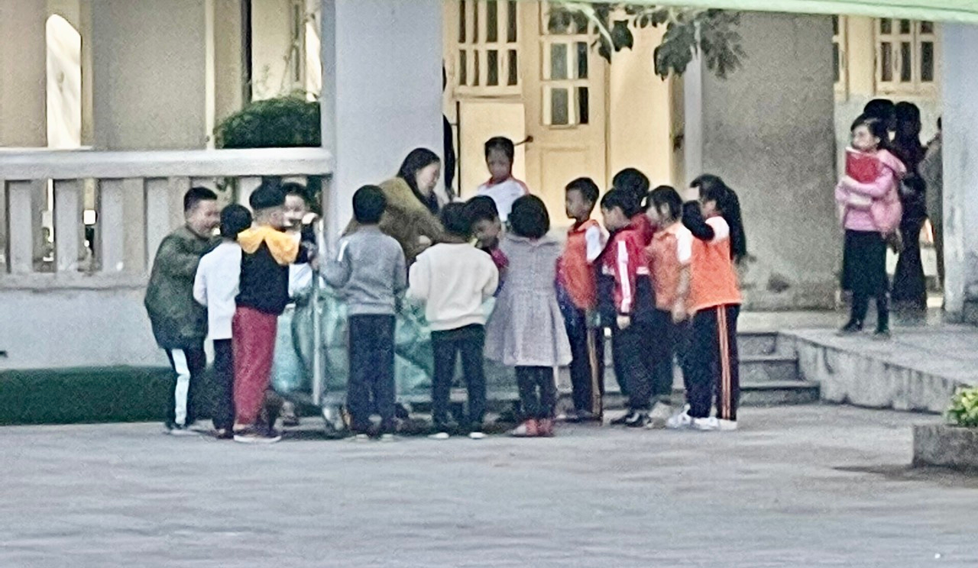
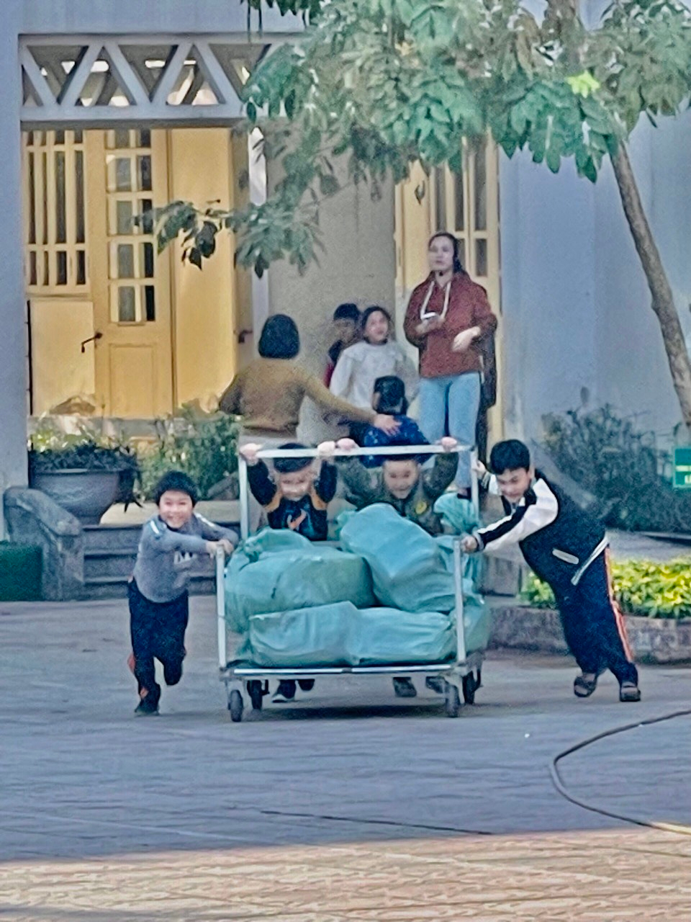
Và tổng số 109 kg giấy vụn đã được các bạn lớp 2A2 quên góp trong phong trào. Một con số không phải là quá nhiều nhưng thể hiện được tinh thần tự giác của các con với mong muốn đóng góp một phần nhỏ vào phong trào chung của nhà trường.

